Правительство Российской Федерации
Федеральное государственное автономное образовательное учреждение
высшего профессионального образования
«Национальный исследовательский университет
“Высшая школа экономики”»

Факультет Высшая Школа Бизнеса

Направление Бизнес-информатика

Токкожин Санжар, Хасанов Данияр

Создание симулятора случайных процессов на основе стохастических дифференциальных уравнений

Студентов 2 курса бакалавриата группы №2
по “Случайные процессы и стохастические дифференциальные уравнения”
(название дисциплины)

Научный руководитель
Попов Виктор Юрьевич

Москва 2023

Тема проекта: Создание симулятора случайных процессов на основе стохастических дифференциальных уравнений
Этот симулятор может использоваться для моделирования различных случайных процессов, например, броуновского движения, геометрического броуновского движения, орнштейн-уленбековского процесса и т.д.
Симулятор может быть реализован на языке программирования Python или Matlab, используя библиотеки для решения стохастических дифференциальных уравнений, например, библиотеку SDEpy для Python или библиотеку SDETools для Matlab.

Описание процесса использования симулятора:
Пользователь может задавать параметры случайного процесса, такие как начальное значение, длину временного интервала, шаг по времени, коэффициенты диффузии и др. Симулятор будет генерировать траектории случайного процесса на основе стохастических дифференциальных уравнений и выводить результаты в виде графиков или таблиц.
Такой симулятор может быть полезен для студентов, изучающих теорию случайных процессов и стохастических дифференциальных уравнений, а также для исследователей, которые используют случайные процессы в своей работе.

План реализации:
Для реализации симулятора случайных процессов на основе стохастических дифференциальных уравнений можно использовать следующие шаги:
1. Определить классы стохастических дифференциальных уравнений, которые будут использоваться в симуляторе. Например, можно определить классы уравнений Ланжевена, уравнений Ито и др.
2. Реализовать функции для решения стохастических дифференциальных уравнений. Для этого мы использовали библиотеки, такие как Pandas, Numpy, Matplotlib, Seaborn для Python, также можно использовать SDETools для Matlab.
3. Создать класс для случайного процесса, который будет содержать параметры процесса, такие как начальное значение, длина временного интервала, шаг по времени, коэффициенты диффузии и др. В этом классе также можно определить методы для генерации траекторий случайного процесса.
4. Реализовать графический интерфейс пользователя (GUI) для симулятора. Это может быть, например, окно, в котором пользователь задает параметры случайного процесса и видит результаты в виде графиков или таблиц. (Данный пункт требует больше времени и ресурсов для реализации, чем дается на выполнение данного проекта)
5. Протестировать симулятор на различных случайных процессах и убедиться, что результаты соответствуют ожиданиям.
6. Опционально: расширить функциональность симулятора, добавив новые классы стохастических дифференциальных уравнений или возможность сохранения результатов в файлы.

Такой симулятор может быть полезен для изучения теории случайных процессов и стохастических дифференциальных уравнений, а также для применения в научных и инженерных исследованиях, связанных с моделированием случайных процессов.

Реализация:
Мы писали код на python, вот несколько скринов с кодом и небольшое пояснение к коду:
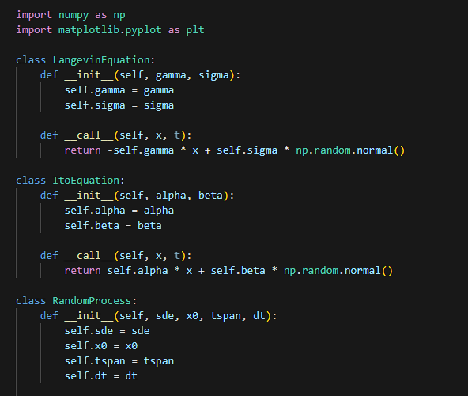
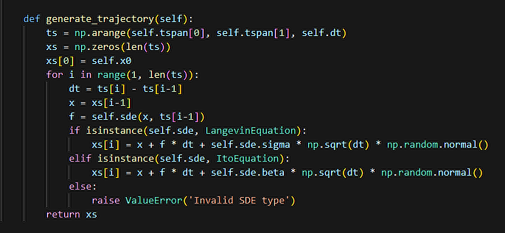
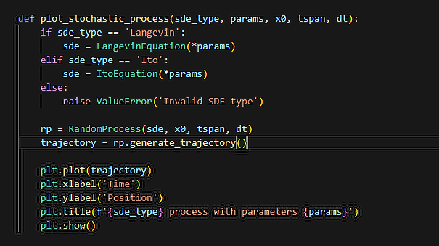
Функция plot_stochastic_process() принимает четыре аргумента:
- sde_type - тип стохастического дифференциального уравнения, который может быть 'Langevin' или 'Ito'.
- params - список параметров для уравнения. Для уравнения Ланжевена это [gamma, sigma], а для уравнения Ито это [alpha, beta].
- x0 - начальное значение процесса. tspan - интервал времени, на котором нужно сгенерировать траекторию процесса.
- dt - шаг дискретизации.
Функция создает объект процесса с помощью классов LangevinEquation или ItoEquation, в зависимости от выбранного типа уравнения. Затем она создает объект случайного процесса с помощью класса RandomProcess и генерирует траекторию процесса.

Примеры:
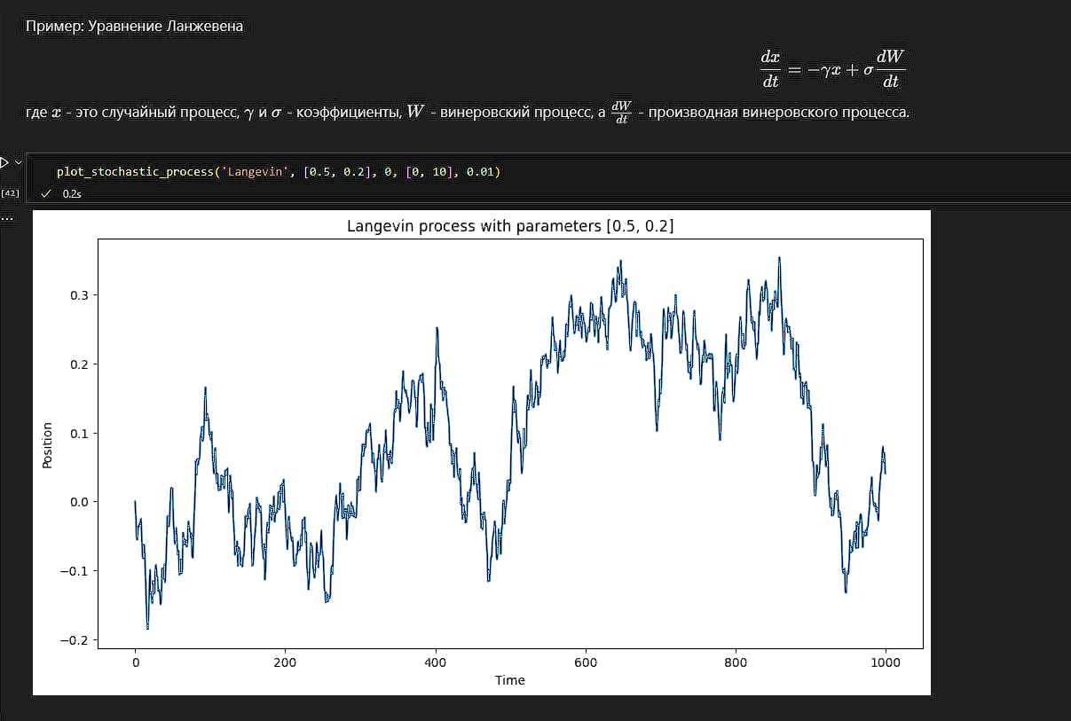
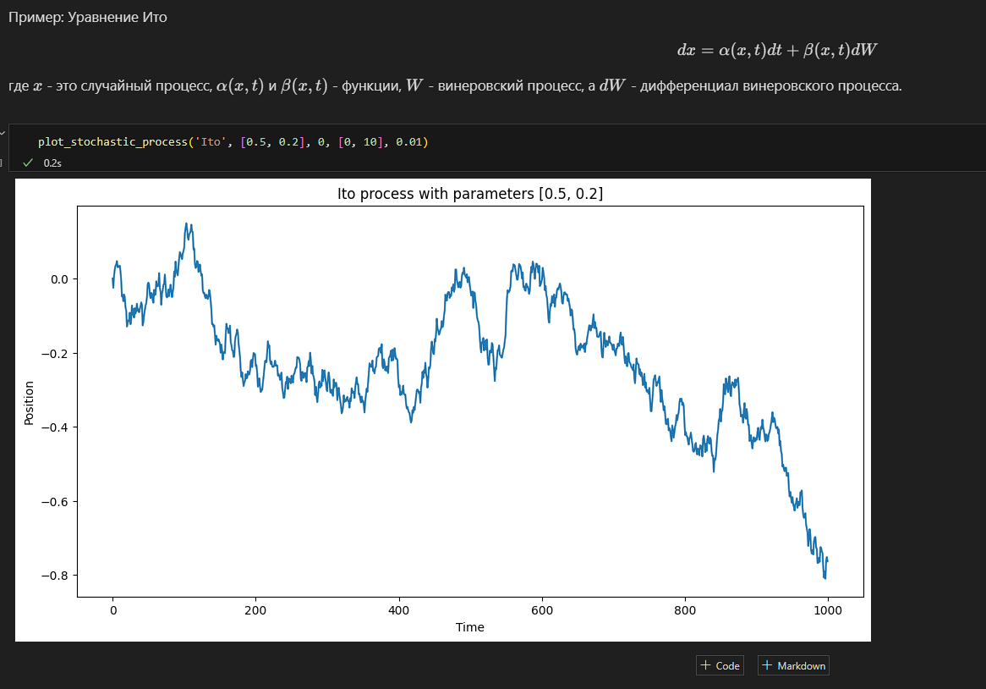

Как можно использовать данные графики?
Графики, полученные с помощью функции plot_stochastic_process(), позволяют визуализировать траектории случайных процессов, которые могут быть описаны стохастическими дифференциальными уравнениями (СДУ). Такие процессы могут моделировать различные явления в физике, экономике, биологии и других областях. Например, процессы Броуновского движения, цен на акции, популяции животных, распространение эпидемий и т.д. Графики траекторий случайных процессов могут помочь увидеть основные свойства процессов, такие как среднее значение, дисперсию, корреляцию и другие характеристики. Это может помочь в понимании и анализе данных, а также в разработке моделей для прогнозирования будущих значений процессов. Кроме того, графики траекторий случайных процессов могут быть использованы для создания анимаций и визуализации результатов моделирования, что может помочь в обучении и преподавании.

Используемая литература:
- Анатолий Афанасьевич ЛЕВАКОВ СТОХАСТИЧЕСКИЕ ДИФФЕРЕНЦИАЛЬНЫЕ УРАВНЕНИЯ
- В. М. Ипатова, О. А. Пыркова, В. Н. Седов ДИФФЕРЕНЦИАЛЬНЫЕ УРАВНЕНИЯ МЕТОДЫ РЕШЕНИЙ

